**Отчет по лабораторной работе №4**

**Циклы**

*РК6-16Б*

16. Петраков Станислав Альбертович

Преподаватель: Федорук Елена Владимировна

**Цель работы**

Изучение управляющих операторов цикла. Знакомство с понятием "точность вычисления".

**Ответы на контрольные вопросы**

1. *Как работает управляющий оператор цикла while?*

Сначала проверяется выражение в скобках, потом выполняется операторы, после их выполнения происходит зацикливание. Выполняются операторы в случае верного выражение в условии цикла.

1. *Как работает управляющий оператор цикла do-while?*

Сначала выполняются операторы, потом проверяется условие.

1. *Как работает управляющий оператор цикла for?*

for (выражение1; выражение2; выражение3)

оператор

Выполняется сначала выражение 1(инициализация счетчика; может не быть). Потом проверяется условие(выражение 2), если оно верно, то выполняется оператор, потом происходит действие в выражении 3(чаще всего увеличение счетчика на 1), и потом идет на выражение 2 и зацикливается. .

1. 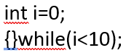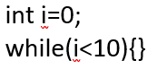*Запишите цикл, вычисляющий сумму чисел от 0 до 10, используя каждый из трех операторов цикла.*
2. *Что такое точность вычисления и погрешность?*

При вычислениях из-за особенностей вычисление, мы получаем приближенное значение. Для того чтобы получать нужные приближенные значения используются погрешности.  **Абсолютной погрешностью числа** называют разницу между этим числом и его точным значением. **Относительной погрешностью** называют отношение абсолютной погрешности числа к самому этому числу.

**Программа**

*Задание:* Разработайте программу, которая позволяет найти предел отношения двух последовательных чисел ряда Фибоначчи с заданной точностью.

**Блок-схема:**

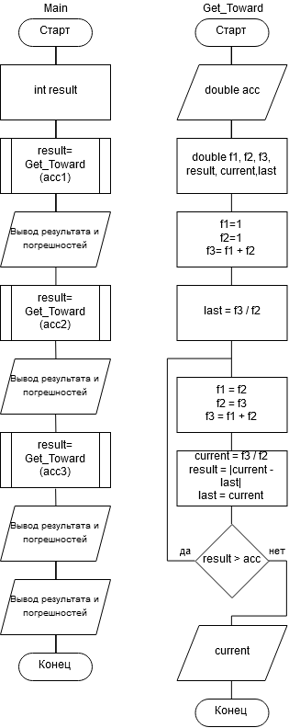

**Сама программа:**

#include <stdio.h>

#include <math.h>

#define acc1 0.01

#define acc2 0.001

#define acc3 0.0001

#define golden_ratio 1.6180339887

double Get_Toward(double acc)

{

double f1, f2, f3, current;

f1 = 1;

f2 = 1;

f3 = f1 + f2;

double last = f3 / f2;

double result = 1;

while (result > acc)

{

f1 = f2;

f2 = f3;

f3 = f1 + f2;

current = f3 / f2;

result = fabs(current - last);

last = current;

}

return f3 / f2;

}

int main()

{

double result;

result = Get_Toward(acc1);

printf("Your limit for %.2lf is %lf.\nYour absolute error is %lf.\nYour relative error is %lf.\n\n", acc1, result, fabs(golden_ratio - result), fabs((golden_ratio - result) / golden_ratio));

result = Get_Toward(acc2);

printf("Your limit for %.3lf is %lf.\nYour absolute error is %lf.\nYour relative error is %lf.\n\n", acc2, result, fabs(golden_ratio - result), fabs((golden_ratio - result) / golden_ratio));

result = Get_Toward(acc3);

printf("Your limit for %.4lf is %lf.\nYour absolute error is %lf.\nYour relative error is %lf.\n\n", acc3, result, fabs(golden_ratio - result), fabs((golden_ratio - result) / golden_ratio));

return 0;

}

**Тестовые примеры**

|  |  |  |
| --- | --- | --- |
| **Ввод точности** | **Калькулятором** | **компьютером** |
| **0.01** | 1.61 | 1.615385 |
| **0.001** | 1.618 | 1.618182 |
| **0.0001** | 1.6180 | 1.618056 |

**Результаты работы программы**

Программа выводит заданный предел с точностью 0.01, 0.001, 0.0001.

**Вывод**

Я могу применять разные типы циклов в разных условиях.